8 июльгә һава торышы һәм ай календаре.

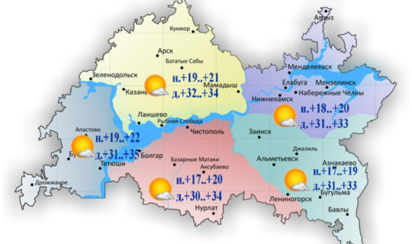

8 июльдә Татарстанда алмашынучан болытлы һава торышы булачак. Явым-төшемнәрсез. Көньяк-көнчыгыштан уртача тизлектә җил исәчәк. Төнлә һава температурасы +17..+22˚, көндез +30..+35˚ градус.
Кимүче ай. Ай балык йолдызлыгында.
Үсемлекләрне сугару, ашлау. Җимеш бирә торган агачларны, куакларны ашларга кирәк. Лалә, нәркис чәчәкләренең суганчаларын казып алырга була. Кыяр тозлау өчен уңышлы көн.

08.07.2020 ел

